#### Министерство образования и науки Российской Федерации

#### Федеральное государственное бюджетное образовательное учреждение

#### высшего профессионального образования

#### «Владимирский государственный университет

#### имени Александра Григорьевича и Николая Григорьевича Столетовых»

**(ВлГУ)**

**Кафедра информационных систем и программной инженерии**

Лабораторная работа №4

по дисциплине "Теория информационных процессов и систем"

Тема работы:

Создание модели TO-BE (реинжиниринг бизнесс-процессов)

Выполнил:

студент гр. ПРИ-120

Парахин К.В.

Принял:

преподаватель кафедры ИСПИ

Бородина Е.К.

Владимир 2022 г.

Цель работы:

Научиться создавать модели TO-BE на основе анализа моделей AS-IS, то есть проводить реинжиниринг бизнесс-процессов.

Ход работы:

Описание предметной автоматизируемой области:

В данной предметной области рассматривается розничная компания (сеть), занимающейся продажей устройств компьютерной техники в некоторых магазинах, расположенных в городе. Целью создания моделей будет автоматизация торговой деятельности, проводимой данной сетью.

Основные сведения о действиях компании:

-компания осуществляет закупку телефонов по некоторым ценам у производителей

-осуществляет доставку и распространение телефонов в конечные филиалы (магазины розничной сети)

-компания проводит анализ рынка, выделяет наиболее популярные и востребованные товары

-компания продает свои модели телефонов клиентам посредствам их привлечения (рекламой в интернете, проведением грамотной скидочной политики и тд)

Выполнение работы:

Исходные диаграммы декомпозиции IDEF0 вида AS-IS:

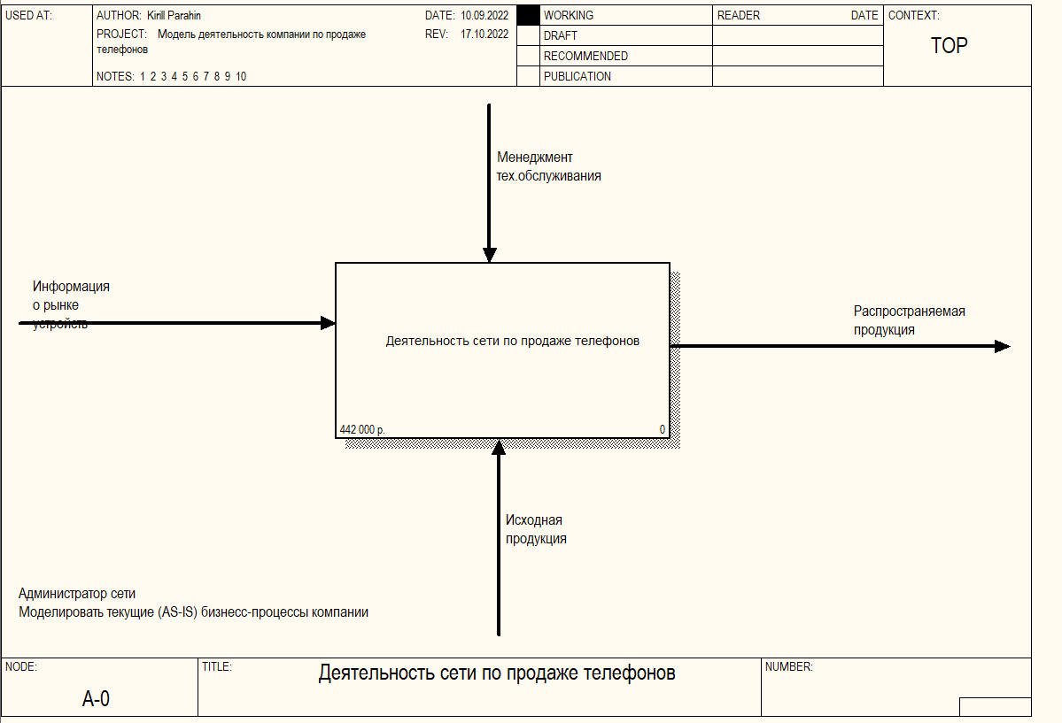

Рисунок 1. Диаграмма IDEF0 A0 AS-IS

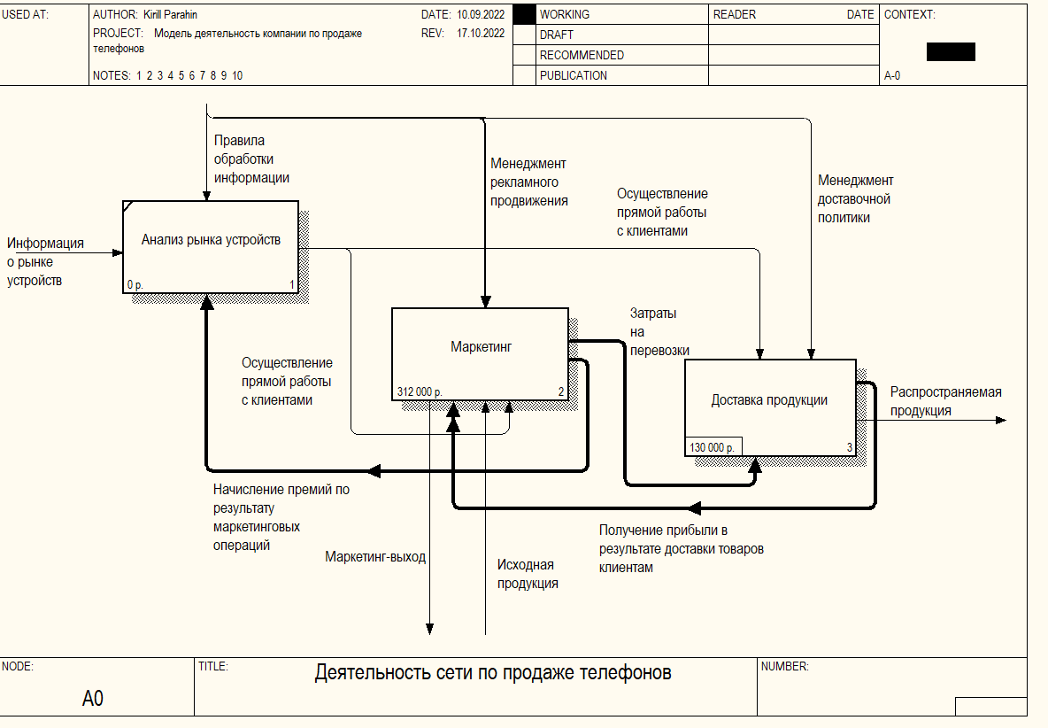

Рисунок 2. Диаграмма IDEF0 декомпозиции A0 AS-IS

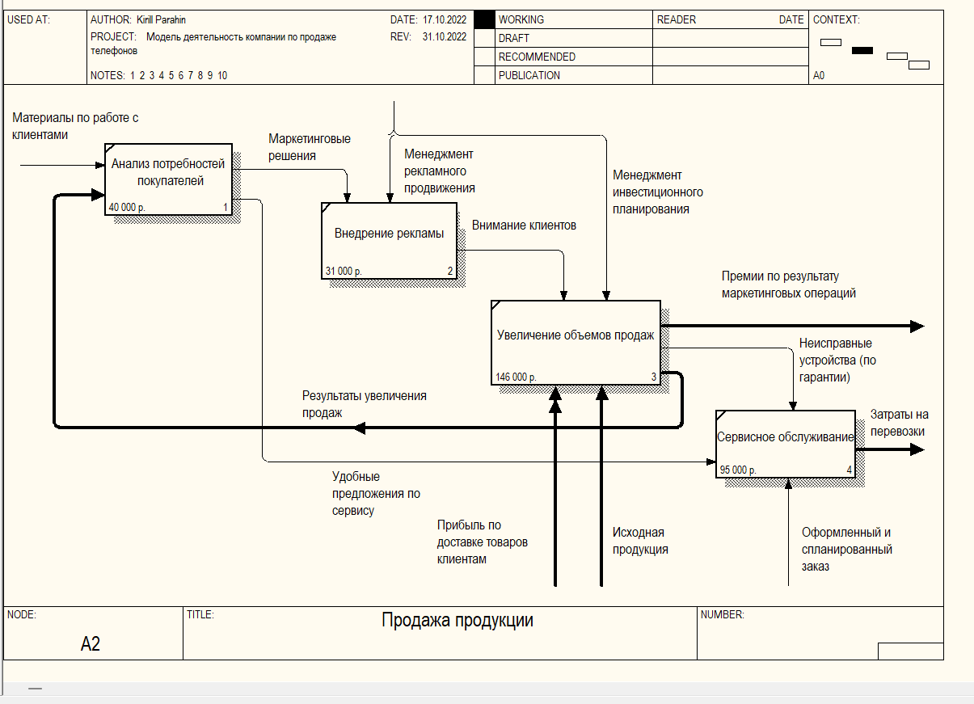

Рисунок 3. Диаграмма IDEF0 A2 работы «Маркетинг»

Реинжиниринг работы сети будет заключаться в добавлении нового вида деятельности: «Сборка устройств». То есть сеть теперь будет не только покупать готовые устройства компьютерной техники, но и закупаться комплектующими и используя свой персонал осуществлять их сборку или кастомизацию.

Добавим новые входные данные: Комплектующие от поставщиков, персонал сборочного отдела. Новые выходные данные: оплата за комплектующие, маркетинговые материалы

Диаграммы после реинжиниринга бизнесс-процессов компании (в виде TO-BE):

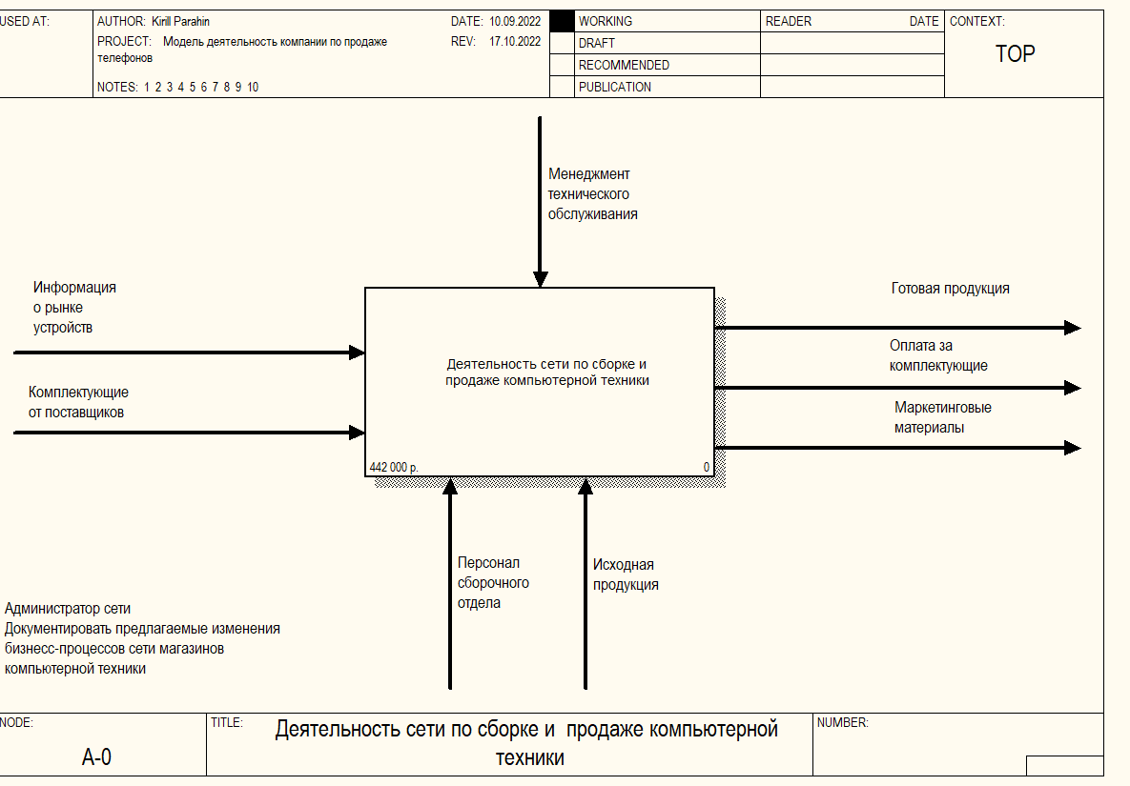

Рисунок 4. Диаграмма IDEF0 A0 TO-BE

В декомпозиции основной работы «Деятельность сети по сборке и продаже компьютерной техники» добавляем работу «Сборка устройств».

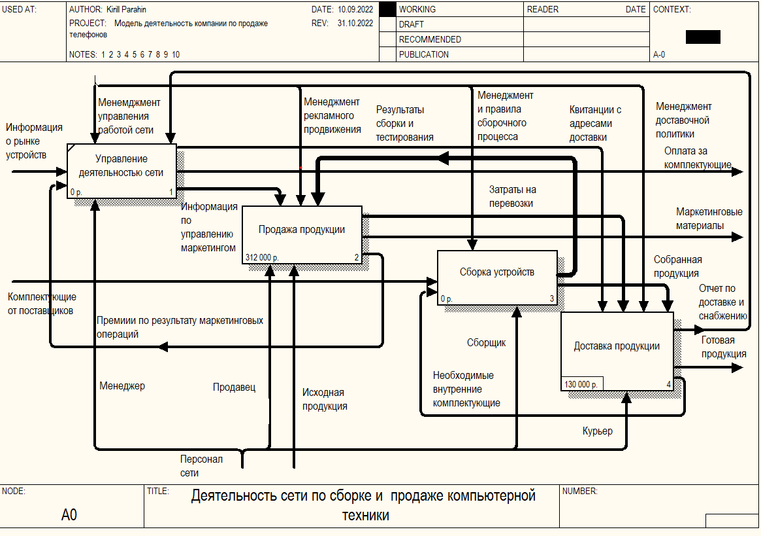

Рисунок 5. Диаграмма IDEF0 декомпозиции A0 TO-BE

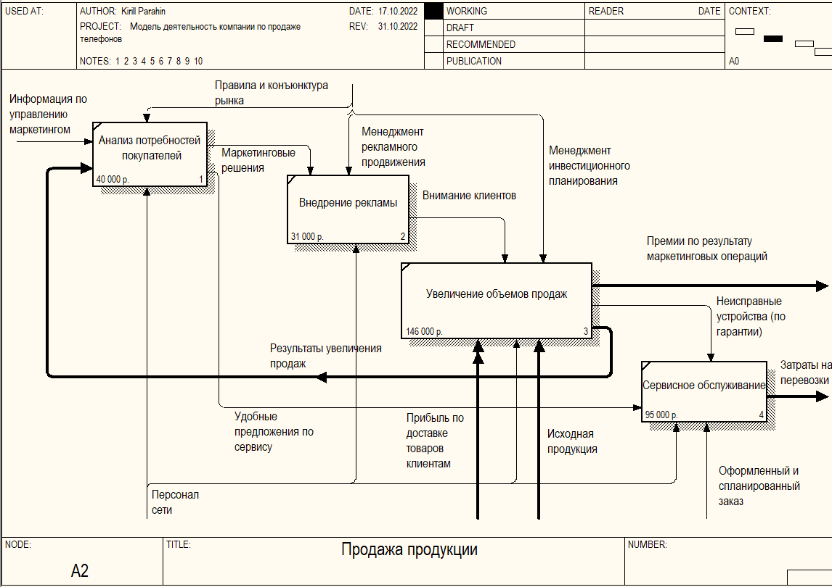

Рисунок 6. Диаграмма IDEF0 A2 работы «Продажа продукции» TO-BE

Создаем новую схему декомпозиции A3 работы «Сборка устройств»:

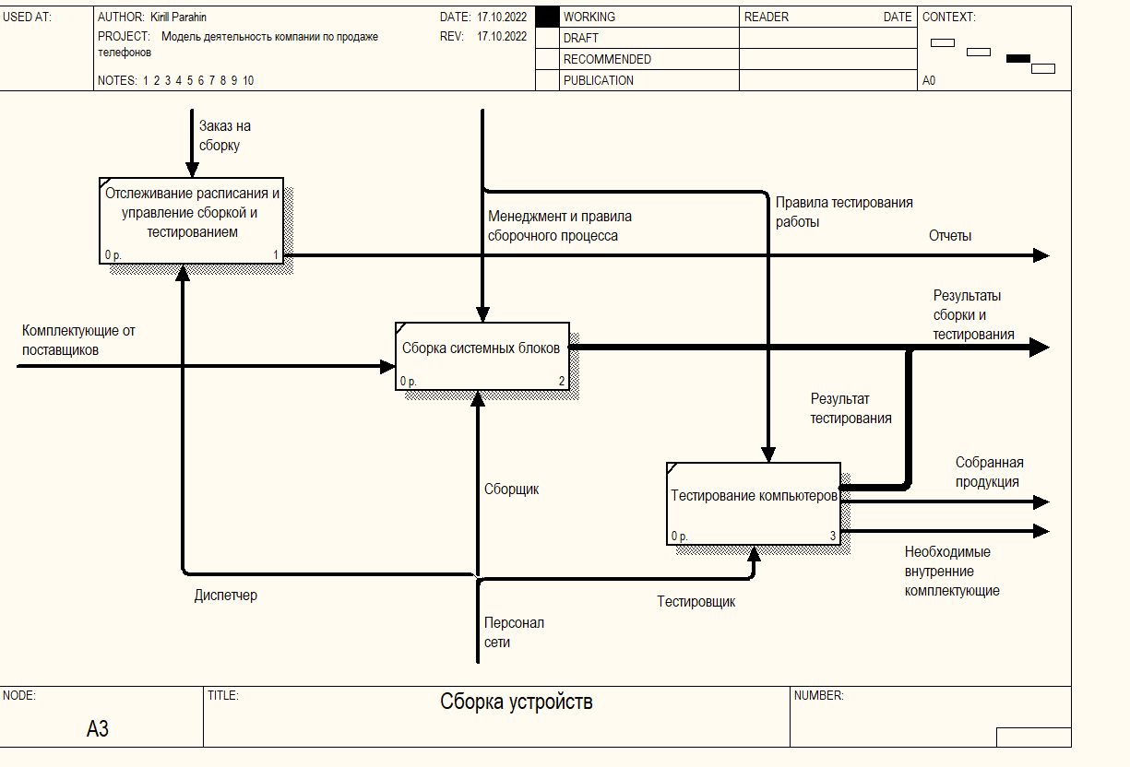

Рисунок 7. Диаграмма IDEF0 A3 работы «Сборка устройств» TO-BE

На диаграмму IDEF3 декомпозиции работы «Сервисное обслуживание» добавим новый блок «Тестирование ремонта» и выходные стрелки: Неисправные компоненты и отремонтированные устройства.

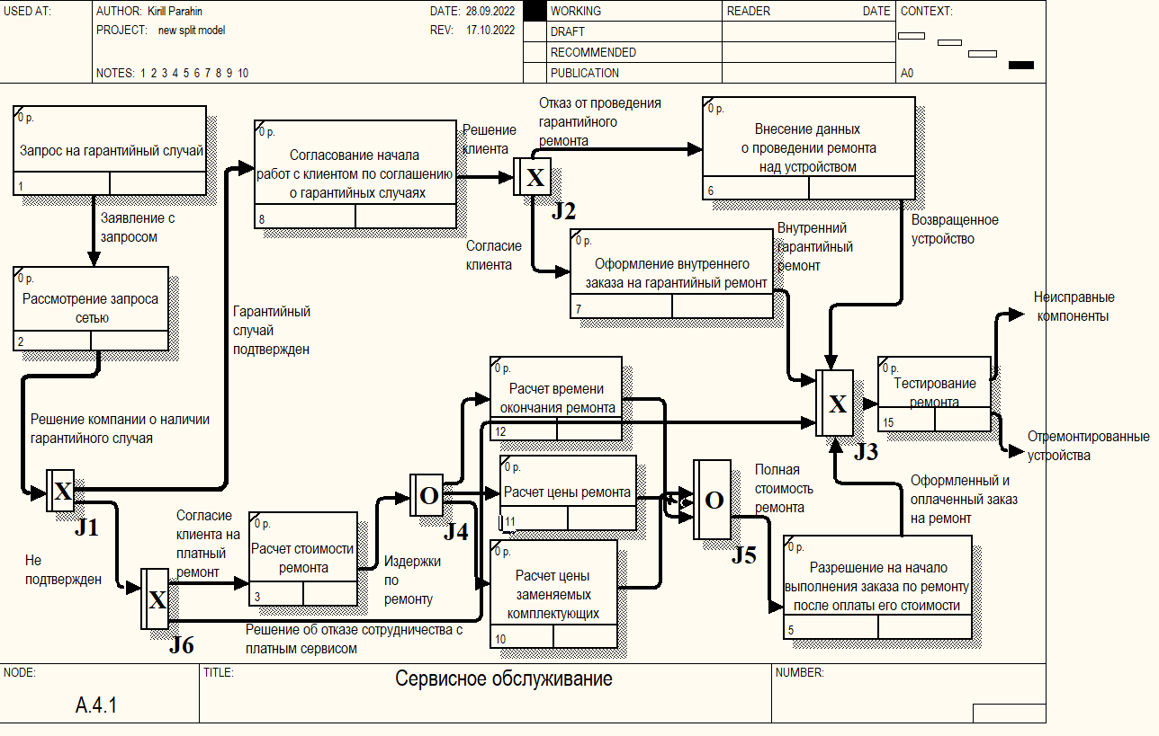

Рисунок 8. Диаграмма IDEF3 TO-BE

Вывод

В результате выполнения работы, я научился создавать модели TO-BE на основе анализа моделей AS-IS, то есть проводить реинжиниринг бизнесс-процессов.